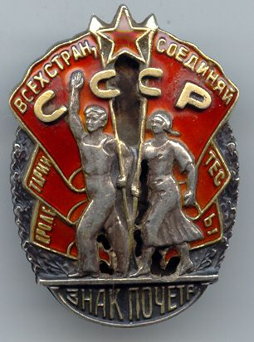
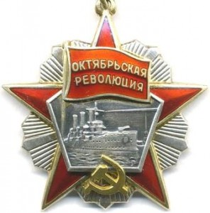
Мой дедушка, Рычков Геннадий Алексеевич, родился 24 марта 1952 года в деревне Щучкино. На тот момент в нашем посёлке была только начальная школа, четыре класса он закончил здесь. Пятый класс пришлось заканчивать в селе Синегорье. С шестого по десятый класс обучался снова в Кобре. После окончания Кобринской школы, с июля 1969г по май 1970г, работал токарем в Кобринском леспромхозе Сибирского лесопункта. Потом два года службы в армии в пограничных войсках. С 1972 года начал работать помощником машиниста тепловоза. После годового обучения в Кировской лесотехнической школе на машиниста тепловоза, с 1974г по 1996г, работал по этой специальности. В 1975 году женился на Беловой Ольге Петровне. В этом браке родилось три сына: Сергей, Александр и Алексей. С 1996г по 2007г мой дедушка работал в деревообрабатывающем цехе станочником. Но даже выйдя на заслуженную пенсию, он всё время чем-нибудь занят… Не любит мой дед сидеть на месте: то ягоды собирает, то подрабатывает на станке, то занимается сбором металлолома. Есть у него и награды за достигнутые успехи в трудовой деятельности. В 80-е годы дедушке было присвоено два ордена. Первый- орден «Знак почёта», второй- орден«Октябрьской революции». Был неоднократно победителем социалистических соревнований. Награждали деда премиями, грамотами, значками и ценными подарками. В 90-е годы ему было присвоено звание Ветерана труда. Вот такой замечательный у меня дед! Мы его все любим и уважаем!

Рычкова Устиния
МКОУ СОШ п.Кобра
Нагорского района
Кировской области

